EKONOMETRİK MODELLER UYGULAMA ÖDEVİ
Giriş:
Bu çalışmanın amacı, Türkiye'de doğuşta beklenen yaşam süresini etkileyen temel sosyoekonomik faktörleri ekonometrik bir model yardımıyla analiz etmektir. Bu kapsamda, kişi başına düşen sağlık harcamalarının ve kişi başına düşen gayri safi yurtiçi hasılatının (GSYİH) ortalama yaşam süresi üzerindeki etkisi incelenmiştir. Analizde kullanılan veriler, kamuya açık kaynaklardan derlenmiş olup 2000-2021 yıllarını kapsayan 22 yıllık gözlemden oluşmaktadır.
Değişkenler:
- Bağımlı Değişken (Y): Yasam_Suresi - Doğuşta beklenen ortalama yaşam süresi (Yıl).
- Bağımsız Değişken (X₁): Saglik_Harcamasi - Kişi başına düşen güncel sağlık harcaması (ABD Doları).
- Bağımsız Değişken (X₂): GSYIH_Kisi_Basi - Kişi başına düşen GSYİH (ABD Doları).
2. Keşifsel Analiz
Model kurulumu öncesinde, veri setindeki değişkenlerin temel istatistiksel özellikleri, dağılımları ve aralarındaki ilişkiler incelenmiştir.
Tanımlayıcı İstatistikler:
Değişkenlere ait temel tanımlayıcı istatistikler (ortalama, medyan, minimum, maksimum değerler vb.) aşağıdaki tabloda sunulmuştur. Bu tablo, veri setinin genel yapısı hakkında bir ön bilgi sağlamaktadır.
Yil Yasam_Suresi Saglik_Harcamasi GSYIH_Kisi_Basi
Min. :2000 Min. :71.30 Min. : 220.0 Min. : 3140
1st Qu.:2005 1st Qu.:73.30 1st Qu.: 547.5 1st Qu.: 7350
Median :2010 Median :75.30 Median : 985.0 Median : 9500
Mean :2010 Mean :75.12 Mean : 830.7 Mean : 8924
3rd Qu.:2016 3rd Qu.:77.03 3rd Qu.:1100.0 3rd Qu.:10950
Max. :2021 Max. :78.60 Max. :1250.0 Max.
İncelenen 2000-2021 döneminde, ortalama yaşam süresi 75.1 yıl, kişi başı ortalama sağlık harcaması 830.7 dolar ve ortalama kişi başı GSYİH 8924 dolar olarak gerçekleşmiştir. Değişkenlerin minimum ve maksimum değerleri arasındaki geniş fark, dönem içinde hem refah seviyesinde hem de sağlık harcamalarında önemli dalgalanmalar yaşandığını göstermektedir.

Değişkenlerin Dağılım Grafikleri (Histogramlar):
Değişkenlerin dağılımlarını görselleştirmek amacıyla oluşturulan histogramlar aşağıda verilmiştir. Bu grafikler, değişkenlerin tek başına nasıl bir dağılım sergilediğini gösterir.
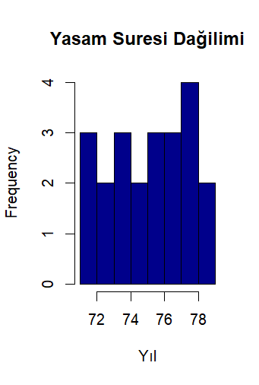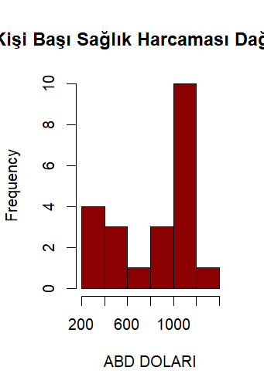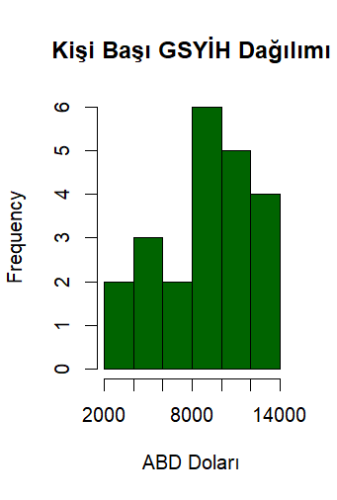
Histogram Yorumları
1. Yaşam Süresi Histogramı Yorumu
Yorum: "Yaşam Süresi" değişkenine ait histogram incelendiğinde, dağılımın sola çarpık (left-skewed) olduğu görülmektedir. Gözlemlerin büyük bir çoğunluğunun 76-78 yıl aralığında yoğunlaşması, incelenen dönemde Türkiye'deki ortalama yaşam süresinin sürekli bir artış trendinde olduğunu ve yüksek değerlerde kümelendiğini göstermektedir.
2. Kişi Başı Sağlık Harcaması Histogramı Yorumu
Yorum: "Kişi Başı Sağlık Harcaması" değişkeninin histogramı, çift modlu (bimodal) bir yapıya işaret etmektedir. Dağılımın hem 200-400 dolar bandında hem de 1000-1200 dolar bandında iki ayrı tepe noktası oluşturduğu görülmektedir. Bu durum, incelenen 22 yıllık dönemde sağlık harcamalarının farklı seviyelerde kümelendiği iki ayrı dönem veya grup olabileceğini düşündürmektedir.
3. Kişi Başı GSYİH Histogramı Yorumu
Yorum: "Kişi Başı GSYİH" değişkeninin dağılımı da belirgin bir normal dağılım göstermemektedir. Gözlemlerin özellikle 8000-14000 dolar aralığında yoğunlaştığı görülmektedir. Bu, incelenen dönemin büyük bir kısmında refah seviyesinin bu aralıkta seyrettiğini göstermektedir.

Değişkenler Arası İlişkiler (Korelasyon Isı Haritası):
Değişkenler arasındaki doğrusal ilişkinin yönünü ve gücünü incelemek için korelasyon ısı haritası oluşturulmuştur.
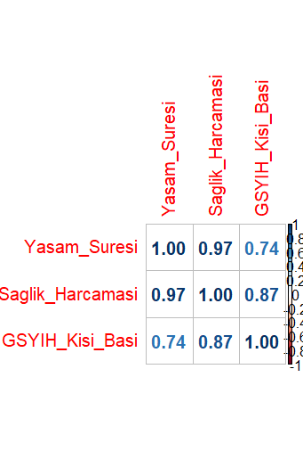
Yorum: Isı haritasına göre, tüm değişkenler arasında güçlü ve pozitif bir ilişki bulunmaktadır.
- Yaşam Süresi & Sağlık Harcaması (0.97): Aralarındaki korelasyon katsayısı 0.97'dir. Bu, iki değişken arasında çok güçlü bir pozitif doğrusal ilişki olduğunu gösterir. Yani, kişi başı sağlık harcamaları arttıkça, ortalama yaşam süresi de belirgin bir şekilde artma eğilimindedir.
- Yaşam Süresi & GSYİH Kişi Başı (0.74): Aralarındaki korelasyon 0.74'tür. Bu da güçlü bir pozitif ilişkiye işaret eder. Ülkenin refah seviyesi (GSYİH) arttıkça, yaşam süresi de artmaktadır.
- Sağlık Harcaması & GSYİH Kişi Başı (0.87): İki bağımsız değişken arasındaki korelasyon 0.87'dir. Bu katsayı, 0.80'den büyük olduğu için aralarında çok güçlü bir doğrusal ilişki olduğunu gösterir. Bu durum, modelde çoklu doğrusal bağlantı sorunu olabileceğinin önemli bir göstergesidir.

Model Kurulumu
.Regresyon Modeli Tahmin Sonuçları
Yasam_Suresi bağımlı değişkenini açıklamak üzere kurulan çoklu doğrusal regresyon modelinin En Küçük Kareler (EKK) yöntemiyle tahmin sonuçları aşağıdaki tabloda özetlenmiştir.

> summary(model)

Call:
lm(formula = Yasam_Suresi ~ Saglik_Harcamasi + GSYIH_Kisi_Basi,
data = Veri)

Residuals:
Min 1Q Median 3Q Max
-0.56579 -0.21912 0.02269 0.18050 0.51465

Coefficients:
Estimate Std. Error t value
(Intercept) 7.068e+01 2.068e-01 341.77
Saglik_Harcamasi 8.981e-03 3.923e-04 22.89
GSYIH_Kisi_Basi -3.391e-04 4.468e-05 -7.59
Pr(>|t|)
(Intercept) < 2e-16 ***
Saglik_Harcamasi 2.69e-15 ***
GSYIH_Kisi_Basi 3.63e-07 ***
---
Signif. codes:
0 ‘***’ 0.001 ‘**’ 0.01 ‘*’ 0.05 ‘.’ 0.1 ‘ ’ 1

Residual standard error: 0.3032 on 19 degrees of freedom
Multiple R-squared: 0.9839, Adjusted R-squared: 0.9822
F-statistic: 581.2 on 2 and 19 DF, p-value: < 2.2e-16

Regresyon Denklemi:
Tahmin sonuçlarına göre elde edilen regresyon denklemi şu şekildedir:
{Y}{Yasam\_Suresi} = 70.68 + 0.00898 X_{Saglik\_Harcamasi} - 0.00034 \X_{GSYIH\_Kisi\_Basi}
Saglik_Harcamasi Katsayısı (beta_1): Diğer değişkenler sabitken, kişi başı sağlık harcamalarındaki 1 dolarlık bir artışın, ortalama yaşam süresini yaklaşık 0.009 yıl artırması beklenmektedir. Bu katsayının p-değeri 0.05'ten çok küçük olduğu için, katsayı istatistiksel olarak yüksek derecede anlamlıdır.
GSYIH_Kisi_Basi Katsayısı (beta_2): Diğer değişkenler sabitken, kişi başı GSYİH'deki 1 dolarlık bir artışın, ortalama yaşam süresini 0.00034 yıl azaltması beklenmektedir. Bu katsayı da istatistiksel olarak anlamlıdır .
Belirlilik Katsayısı (R^2): Modelin açıklama gücünü gösteren Düzeltilmiş R-kare 0.9822'dir. Bu, Yasam_Suresi'ndeki değişimin yaklaşık %98.2'sinin modele dahil edilen bağımsız değişkenler tarafından açıklandığını göstermektedir. Bu, modelin açıklama gücünün son derece yüksek olduğunu gösterir.

Varsayım Testleri
Modelin tahmin sonuçlarının güvenilirliğini test etmek amacıyla EKK varsayımları incelenmiştir.
Artıkların Normalliği Varsayımı:
- H₀: Artıklar normal dağılıma uymaktadır.
- H₁: Artıklar normal dağılıma uymamaktadır.
Shapiro-Wilk normality test

data: model$residuals
W = 0.98051, p-value = 0.9238
Test ve Sonuç: Yapılan Shapiro-Wilk Testi sonucunda p-değeri 0.9238 olarak bulunmuştur. Bu değer, 0.05 anlamlılık düzeyinden büyük olduğu için H₀ hipotezi reddedilemez. Bu bulgu, modelin artıklarının normal dağıldığı varsayımının sağlandığını göstermektedir.

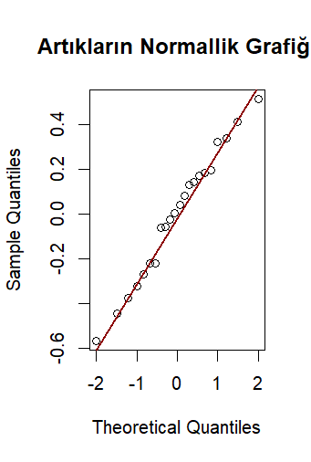
Q-Q grafiği incelendiğinde, gözlemleri temsil eden noktaların, teorik normal dağılımı gösteren kırmızı referans doğrusu üzerinde ve çok yakınında yer aldığı görülmektedir. Bu durum, artıkların normal dağıldığı varsayımını görsel olarak güçlü bir şekilde teyit etmektedir.

Değişen Varyans Varsayımı (Homoscedasticity)
H₀: Hata terimlerinin varyansı sabittir (değişen varyans sorunu yoktur).
H₁: Hata terimlerinin varyansı sabit değildir (değişen varyans sorunu vardır).
studentized Breusch-Pagan test

data: model
BP = 4.0759, df = 2, p-value = 0.1303
Test ve Sonuç: Yapılan Breusch-Pagan Testi sonucunda p-değeri 0.1303 olarak bulunmuştur. Bu değer 0.05'ten büyük olduğu için H₀ hipotezi reddedilemez. Dolayısıyla, modelde değişen varyans sorunu olmadığı kabul edilir.
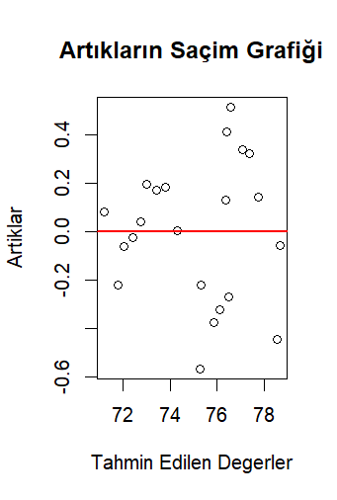
Artıkların saçılım grafiği incelendiğinde, noktaların sıfır çizgisi etrafında belirgin bir desen oluşturmadan rastgele dağıldığı görülmektedir. Bu durum, modelin hata varyansının sabit olduğu (değişen varyans sorunu olmadığı) varsayımını görsel olarak desteklemektedir.

Otokorelasyon Varsayımı:
• H₀: Artıklar arasında otokorelasyon yoktur.
• H₁: Artıklar arasında otokorelasyon vardır.
Durbin-Watson test

data: model
DW = 0.84137, p-value = 0.0001279
alternative hypothesis: true autocorrelation is greater than 0
Test ve Sonuç: Yapılan Durbin-Watson Testi sonucunda DW istatistiği 0.84137 olarak hesaplanmıştır. Bu değerin 2'den oldukça küçük olması ve testin p-değerinin (0.0001279) 0.05'ten küçük olması nedeniyle H₀ hipotezi reddedilir. Bu durum, modelde pozitif otokorelasyon sorunu olduğunu göstermektedir.
Çoklu Doğrusal Bağlantı Varsayımı
Bu varsayım, bağımsız değişkenlerin kendi aralarında güçlü bir doğrusal ilişkiye sahip olup olmadığını kontrol eder
Saglik_Harcamasi GSYIH_Kisi_Basi
Saglik_Harcamasi 1.0000000 0.8718968
GSYIH_Kisi_Basi 0.8718968 1.0000000
İnceleme ve Sonuç: Saglik_Harcamasi ve GSYIH_Kisi_Basi bağımsız değişkenleri arasındaki korelasyon katsayısı 0.87 olarak bulunmuştur. Bu katsayının mutlak değerinin 0.80'den yüksek olması, iki değişken arasında güçlü bir doğrusal ilişki olduğunu ve modelde çoklu doğrusal bağlantı sorunu olduğunu göstermektedir.
Sonuç:
Bu çalışmada, Türkiye'de yaşam süresini etkileyen faktörler, %98.2 gibi çok yüksek bir açıklama gücüne sahip bir modelle incelenmiştir. Temel bulgu, kişi başına sağlık harcamalarının yaşam süresi üzerinde istatistiksel olarak anlamlı ve pozitif bir etkiye sahip olduğudur.
Model, normallik ve değişen varyans varsayımlarını sağlarken, otokorelasyon ve çoklu doğrusal bağlantı sorunları tespit edilmiştir. Bu varsayım ihlalleri nedeniyle, özellikle GSYİH katsayısının beklenenin aksine negatif çıkması gibi durumlar gözlenmiş ve katsayı tahminlerinin dikkatle yorumlanması gerektiği anlaşılmıştır.
Sonuç olarak, çalışma sağlık harcamalarının önemini ekonometrik olarak doğrulamakla birlikte, modelin güvenilirliğini artırmak için ileri gerekli olduğunu göstermektedir.

Kaynakçalar:
- Türkiye İstatistik Kurumu (TÜİK). Veri Portalı https://data.tuik.gov.tr/

